

Колопласт – забота о вас

Советы стомированным пациентам

Как сохранить кожу вокруг стомы здоровой?

Нельзя недооценивать важность правильного ухода за кожей вокруг стомы. Здоровая кожа – это гарантия надежного крепления калоприемника (уроприемника) на теле, простое решение многих проблем.

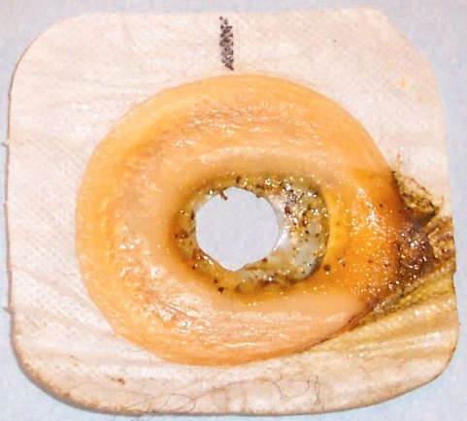Что такое раздражение (повреждение) кожи и как часто оно встречается?

Согласно последним исследованиям почти у половины стомированных пациентов на коже вокруг стомы имеется покраснение или раздражение. Однако очень часто стомированные пациенты не понимают, что раздражение кожи можно предотвратить, не обращают на раздражение кожи никакого внимания и не обращаются за консультацией к специалистам по уходу за стомой. Раздражение кожи необходимо лечить немедленно, не дожидаясь развития кожных осложнений.

Что вызывает раздражение кожи?

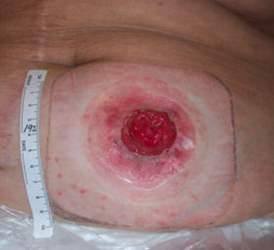Некоторые стомированные пациенты полагают, что протекание калоприемнимков (уроприемников) – это нормальное обычное явление, но это не так. Калоприемник (уроприемник) плохо приклеивается к поврежденной или раздраженной коже. Получается порочный круг: чем больше протекает калоприемник, тем сильнее раздражение кожи. Внимательно осматривайте кожу вокруг стомы!

На что я должен обратить внимание?

Осматривайте кожу вокруг стомы каждый раз при смене калоприемника. Если вам плохо видна стома и кожа вокруг нее, пользуйтесь маленьким зеркалом. При осмотре обратите внимание на следующие моменты:

Осмотрите пластину калоприемника (уроприемника).

Сняв калоприемник, посмотрите, не повреждена ли клеевая пластина, не размыта ли она кишечным отделяемым или мочой. Имеются ли на пластине следы протекания кишечного отделяемого (кала) или мочи под пластину? Если вы заметили, что кишечное отделяемое или моча попали под пластину, то это значит, что ваша кожа была подвержена их агрессивному воздействию, что может вызвать раздражение и повреждение кожи.

Осмотрите кожу вокруг стомы.

Как выглядит ваша кожа? Имеются ли на коже следы протекания калоприемника (уроприемника) (т.е. следы кала или мочи)? Имеются ли на коже остатки клеевой пластины или пасты? Отличается ли цвет кожи вокруг стомы от цвета кожи на другом месте живота? Кожа покраснела? Зудит? Чешется? Болит? Имеется ли на коже сыпь?

Что делать, чтобы сохранить здоровую кожу? Как защитить кожу от повреждения?

Существуют специальные средства, которые помогут защитить кожу от протекания – контакта с калом или мочой. Даже если кожа раздражена, ее можно вылечить с помощью специальных средств ухода за кожей, а также правильного ухода за кожей.

* 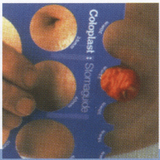Мойте кожу вокруг стомы только теплой водой (без мыла). Рекомендуется также пользоваться очистителем для кожи (клинзером), он не только заменит воду и мыло, но и удалит остатки клеевой пластины, пасты или других средств. Если не удалось смыть остатки клеевой пластины, пасты или других средств ухода за стомой, не пытайтесь их удалить, не соскребайте их. Просто оставьте их на коже, они удалятся вместе с клеевой пластиной при следующей смене калоприемника (уроприемника).
* Не пользуйтесь никакими гелями и маслами для душа, мылом или косметическими увлажняющими средствами, так как они не позволят герметично приклеить калоприемник (уроприемник).
* Перед приклеиванием калоприемника (уроприемника) убедитесь, что кожа вокруг стомы чистая и сухая.
* Подгоните (вырежьте) отверстие в пластине калоприемника\уроприемника точно по размеру и форме стомы.
* Периодически проверяйте размер стомы. Отверстие, вырезаемое в пластине калоприемника (уроприемника) должно точно соответствовать размеру и форме вашей стомы. В первый месяц после операции стому следует измерять каждую неделю, в последующие 2-3 месяца – каждые 2 недели, далее в первые полгода – раз в месяц.
* Наклеив калоприемник (уроприемник), убедитесь, что пластина герметично приклеилась к коже: разглаживайте пластину вокруг стомы, прижимая ее к коже, в течение 2-3 минут.

Если вы чувствуете дискомфорт, зуд или боль в области стомы, а также если вы заметили, что кал или моча попали под пластину, незамедлительно отклейте калоприемник.

Что делать, если вы заметили, что кожа раздражена?

Очень важно выяснить причину раздражения кожи. Чаще всего это протекание кала или мочи под пластину калоприемника (уроприемника), однако раздражение кожи может вызвать инфекция или аллергическая реакция на клеевую пластину или средства ухода за кожей. Если вы не уверены в чем причина, обратитесь к специалисту по уходу за стомой.

Еще несколько советов

Конечно, стома изменила внешний вид вашего тела, но она не изменила вас. Стома не должна мешать вам вести нормальный, привычный вам образ жизни. Уход за стомой несложен, ему легко научиться, к нему просто надо привыкнуть. Если у вас возникнут вопросы по использованию калоприемников (уроприемников), по уходу за кожей вокруг стомы или по применению средств ухода за кожей, обращайтесь, пожалуйста, за консультацией и советом в Центр поддержки пациентов Колопласт.

Центр поддержки пациентов компании «Колопласт»

**8 800 700 11 26**

звонок бесплатный

8:00-20:00

по рабочим дням

по московскому времени